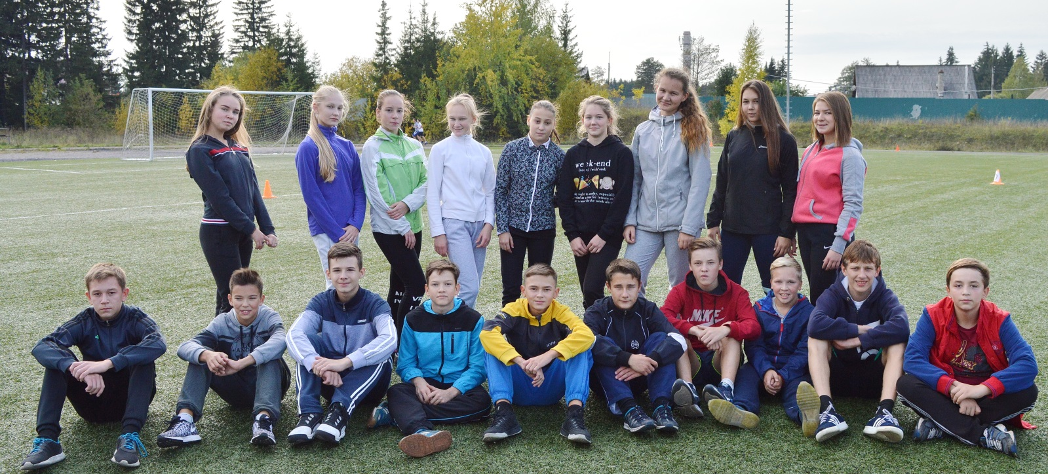
«Президентские спортивные игры», итоги
В течение 2 дней сентября в поселке проходил муниципальный этап Всероссийских соревнований школьников «Президентские спортивные игры» среди образовательных учреждений Добрянского района. В соревнованиях приняли участие 100 учащихся 3-х школ г. Добрянки и 2-х п. Полазны (городская группа).
23 сентября школьники соревновались в легкой атлетике. Итог: 1 место среди городских школ - школа № 5, г. Добрянка, 2 место - школа № 1, п. Полазна, 3 место - школа № 3, п. Полазна.
24 сентября прошли соревнования по стритболу и волейболу в рамках муниципального этапа Всероссийских соревнований школьников "Президентские спортивные игры".
Стритболисты МАОУ "Полазненской СОШ № 1" выступили замечательно: юноши - 1 место среди 5 команд, девушки - 2 место среди 4 команд.
Смешанная команда школы по волейболу стала бронзовым призером соревнований.
В общем итоге сборная команда школы заняла второе место среди образовательных учреждений г. Добрянки и п. Полазны.
Поздравляем: Коркодинова Данила, Шилоносова Егора, Палкина Алексея, Васькина Арсения,
Балдина Дмитрия, Санникова Артема, Полыгалова Егора, Смородина Владимира,
Чумакова Кирилла, Зубова Данила, Хоробрых Анну, Жижину Полину,
Минину Екатерину, Нечаеву Елизавету, Тихонович Арину, Салову Полину,
Галивееву Анастасию, Павлову Анну, Ячменеву Елену, Костареву Анну.
Благодарим за помощь в судействе соревнований: Тазенкова Никиту, Жижина Илью,
Водолееву Софью, Москвину Александру, Спешилову Марию, Савина Василия.
